GUARIRE IL MONDO
Una profezia per la salvezza

La pandemia sta continuando a causare ferite profonde,
smascherando le nostre vulnerabilità.
Per questo dobbiamo tenere ben fermo il nostro sguardo su Gesù
e con questa fede abbracciare la speranza del Regno di Dio
che Gesù stesso ci porta.
Un Regno di guarigione e di salvezza
che è già presente in mezzo a noi.
Un nuovo incontro col Vangelo della fede, della speranza e dell’amore
ci invita ad assumere uno spirito creativo e rinnovato.
In questo modo, saremo in grado di trasformare
le radici delle nostre infermità fisiche, spirituali e sociali.
Il ministero di Gesù offre molti esempi di guarigione.
Quando risana, in realtà guarisce non solo un male fisico,
ma l’intera persona.
E allora ci chiediamo: in che modo possiamo aiutare a guarire il nostro mondo, oggi?
Come discepoli del Signore Gesù, che è medico delle anime e dei corpi,
siamo chiamati a continuare la sua opera di guarigione e di salvezza
in senso fisico, sociale e spirituale.
Papa Francesco, catechesi introduttiva al tema “Guarire il mondo”, 5 agosto 2020

Introduzione
La proposta tematica per il prossimo triennio 2021-23, prende spunto dalle catechesi di Papa Francesco sul tema: “Guarire il mondo”.
(http://www.vatican.va/content/francesco/it/audiences/2020.index.2.html)

Più attuale che mai in questo tempo che stiamo vivendo, ci disponiamo ad entrare in questo percorso coscienti di essere inviati dal Signore con la missione di portare la sua guarigione/salvezza.
Per questo desideriamo anche rinnovare la consapevolezza di essere profeti: non certo persone che conoscono il futuro (sempre affidato alla provvidenza di Dio) ma persone che sono portavoce della Parola e dell’Amore di Dio nel presente.
Per questo coniugheremo il tema della guarigione con quello della profezia e privilegeremo alcuni libri profetici e sapienziali come testi biblici.

La proposta del cammino
Prevediamo un percorso che si svilupperà attorno ai temi:

- SAPIENZA 2021-22
- SERVIZIO 2022-23
- AMORE 2023-24

I temi sono caratterizzati da una proposta continua e convergente di RIFLESSIONE e AZIONE.

Consideriamo la missione profetica come l’essere inviati ad una situazione concreta della storia a cui offrire, con la parola e l’azione, la visione e l’azione di Dio per la salvezza del mondo.

Nella dimensione profetica consideriamo la realtà mondo a cui siamo inviati: si specifica qualcosa da cambiare, modificare, migliorare, guarire, affinché ci sia vita e salvezza. (ex. la passività, la superficialità, l’egoismo, l’inconsistenza, la paura...). Vanno correlati con gli approcci tematici sapienza – servizio – amore, intesi come rimedio per i “mali” del mondo cui si vuole offrire guarigione.

Dal punto di vista proprio del nostro apostolato, cogliamo in tale sguardo anche le realtà CVS che vanno cambiate, guarite, affinché veramente le associazioni possano esprimere una “profezia” per guarire il mondo.
In effetti la prospettiva profetica per il mondo ci porta a considerare come dobbiamo guarire:

noi stessi, la nostra realtà apostolica, il nostro ambiente (mondo).

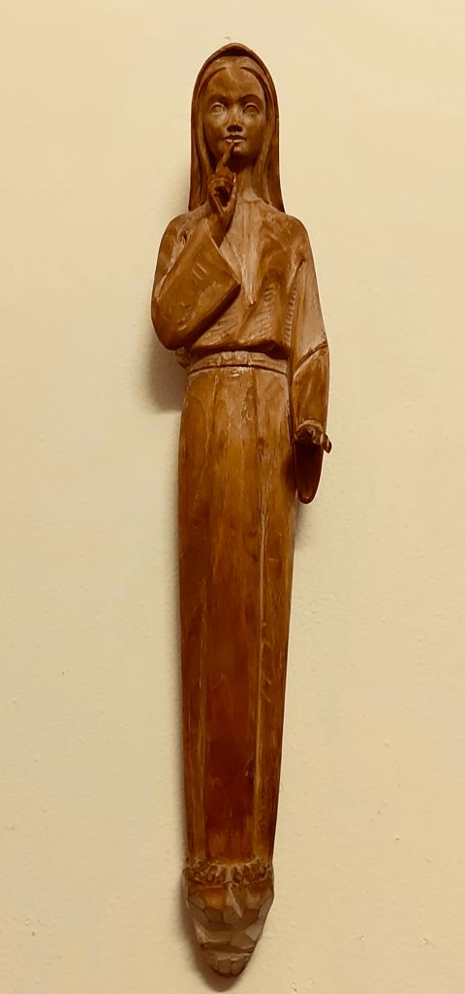
La presenza mariana
La dimensione mariana caratterizza specificamente la “preghiera”, nei suoi vari aspetti: celebrativo, contemplativo, orante.
In particolare la preghiera del rosario viene orientata come momento contemplativo della salvezza, meditando il testo biblico (profetico sapienziale) di riferimento e preparando all’azione apostolica, ai gesti concreti che esprimono la guarigione proposta/offerta al mondo.
Cuore mariano nella preghiera; atteggiamento mariano nell’azione che nasce dalla preghiera.

La presenza mariana sarà anche accompagnata da tre immagini di Maria, care al nostro fondatore:

per il primo anno, Sapienza, ci farà compagnia la Madonna del Silenzio
per il secondo anno, Servizio, la Madonna della Scopa
per il terzo anno, Amore, la Madonna-Ostensorio di Cristo.
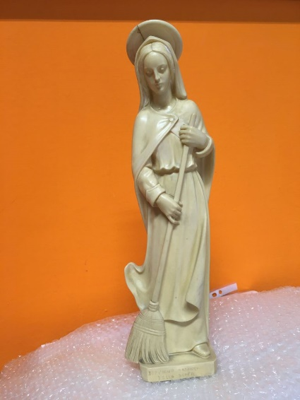
La Madonna del Silenzio è una statua di legno (di cui esistono quattro versioni) che ritrae la Vergine che pone un dito sulla bocca. Posta nella Casa Cuore Immacolato di Maria, nella cripta, invita le persone al raccoglimento interiore. Si coniuga profondamente con la prospettiva della Sapienza che non è sapere intellettuale ma interiorità che matura con il vangelo, offrendo verità e bellezza.

La Madonna della Scopa è una piccola statua in marmo che ritrae la Vergine intenta al servizio domestico nella casa di Nazareth. Ben si addice alla riflessione sul Servizio inteso come scelte quotidiane e semplici per offrire se stessi con umiltà.

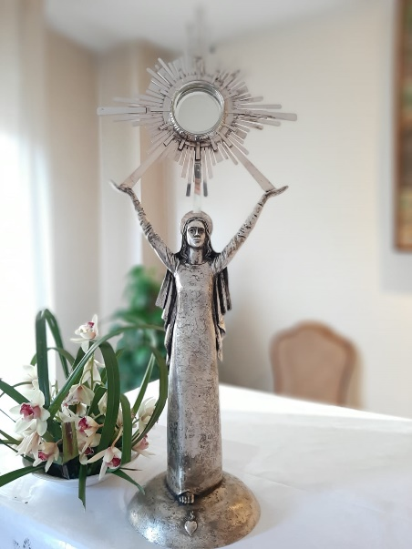
La Madonna-Ostensorio di Cristo è appunto un ostensorio realizzato con l’argento donato da varie persone. Ritrae la Vergine che, con le braccia alzate, sostiene Gesù Eucarestia e lo offre come farmaco al mondo malato. Questa immagine si coniuga bene con la prospettiva dell’Amore, il tema del terzo anno: Gesù che per amore e nell’amore fa di se stesso un dono perenne.

I testi biblici
In considerazione del fatto che siamo una realtà confederata di diverse nazionalità e culture, sembra utile lasciare ai vari CVS la scelta del testo biblico che fa da guida per ogni anno del triennio.
La Confederazione consiglia di scegliere un testo tra i libri profetici/sapienziali.
A titolo di consiglio, indichiamo:

per il primo anno, Sapienza, il libro della Sapienza
per il secondo anno, Servizio, il libro del profeta Geremia
per il terzo anno, Amore, il libro del profeta Osea.

Conclusione
“Spinti dall’amore e animati dalla fiducia nell’infinita misericordia del Signore, ci impegniamo a portare all’umanità le richieste della Vergine Santa, che sono punti di salvezza che molti hanno abbandonato e ora dimenticato. Il mondo va salvato, ma la salvezza ci è venuta e ancora continua a venire dalla Croce di Nostro Signore Gesù Cristo. Alla passione di Cristo manca la mia offerta amorosa, frutto del suo amore che egli stesso ci comunica.
È troppo importante l’ora in cui viviamo per acconsentirci il lusso di vivere ai margini della vita, trascurando in realtà il momento presente. Il nostro compito è testimoniare Cristo, «il grande profeta che con la testimonianza della vita e con la virtù della parola ha proclamato il regno del Padre. Egli adempie il suo ufficio profetico fino alla piena manifestazione della gloria, non solo per mezzo della gerarchia ma anche per mezzo dei laici che perciò costituisce suoi testimoni». (LG 36)
Ognuno nella propria vita, nel luogo in cui si trova, seguendo la propria vocazione. (Luigi Novarese, L’Ancora n. 4 – aprile 1966 – pag. n. 1-4)

Le parole del nostro Fondatore ci spronano all’impegno generoso e fecondo, nella realtà che ci appartiene e alla quale siamo mandati con il nostro compito specifico, come primizia e profezia per la salvezza. (Statuto CVS, Finalità)

“Com’è facile – ha detto il Papa in Iraq – cadere nella trappola di pensare che dobbiamo dimostrare agli altri che siamo forti, che siamo sapienti. Nella trappola di farci immagini false di Dio che ci diano sicurezza. In realtà, è il contrario, tutti noi abbiamo bisogno della potenza e della sapienza di Dio rivelata da Gesù sulla croce. Sul Calvario, Lui ha offerto al Padre le ferite dalle quali noi siamo stati guariti (cfr 1 Pt 2,24). Qui in Iraq, quanti dei vostri fratelli e sorelle, amici e concittadini portano le ferite della guerra e della violenza, ferite visibili e invisibili! La tentazione è di rispondere a questi e ad altri fatti dolorosi con una forza umana, con una sapienza umana. Invece Gesù ci mostra la via di Dio, quella che Lui ha percorso e sulla quale ci chiama a seguirlo”.

Queste parole del Papa che ribadiscono l’amore come cammino di guarigione dell’umanità ferita, possano guidare i nostri passi mentre, con parresia, coraggio e semplicità, ci apprestiamo a vivere il tempo che si apre davanti a noi.

